Jeudi 30 avril :CE1 Entraînement à faire dans le cahier du jour.

Grammaire
Dans cette phrase :
1.Entoure le ou les groupes verbaux en gris.
2. Souligne le ou les groupes sujets en bleu.

Les dragons se combattent dans la grotte et font trembler la terre.

3. Mets cette phrase au singulier.
Le dragon combat dans la grotte et fait trembler la terre.
4. Range les mots soulignés dans le tableau suivant :

Les élèves jouent dans la cour. Ils utilisent un ballon , les cordes , des balles.

Verbes à l’infinitif | déterminants | noms | Pronom personnels
Jouer  utiliser | Les les  La des  un | élèves  cour  ballon  cordes  balles | Ils

Conjugaison
5. Conjugue les verbes au présent :
* Nous allons à la piscine.
* Il cherche ses outils partout.
* Elles adorent le thé.
* Nous regardons la télévision.
*Tu prépares un bon repas.
* Je suis contente.
* Vous avez faim.

Mathématiques
- Pose en colonne et calcule les opérations suivantes :

623 + 41 = 664 274 – 12 = 262
495 + 34 + 3 = 532 283 – 51 = 232
323 +4 18 = 741
2- reconstitue les tables d’addition de 5 et 6 : tu peux faire dans ton cahier directement ou faire dans ces tableaux et les coller dans le cahier après.
Table d’addition de 5 | Table d’addition de 6
5 + 0 = 5 | 6 + 0 =6
5 + 1 = 6 | 6 + 1 = 7
5 + 2 = 7 | 6+ 2 = 8
5 + 3 = 8 | 6 + 3 = 9
5 + 4 = 9 | 6 + 4 = 10
5 + 5 = 10 | 6 + 5 = 11
5 + 6 = 11 | 6 + 6 = 12
5 + 7 = 12 | 6 + 7 = 13
5 + 8 = 13 | 6 + 8 = 14
5 + 9 = 14 | 6 + 9 = 15
5 + 10 = 15 | 6 + 10 = 16

3- Complète la bande numérique :
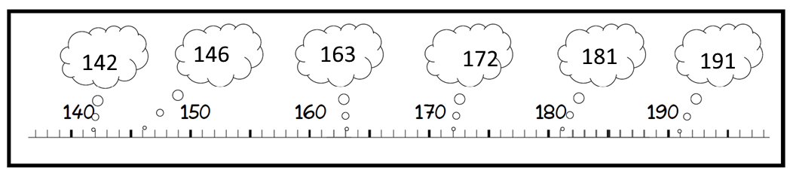
4- Décompose les nombres comme dans l’exemple :
456 = 400 + 50 + 6
728 = 700 + 20 + 8
397 = 300 + 90 +7
271 = 200 + 70 +1
603 = 600 +3
5 – Recompose cette frise dans ton cahier, repère bien la ligne centrale indiquée par la flèche :
